第２６回 日本IFTＯMM会議シンポジウム前刷集原稿の作成要領

○機構太郎，機械次朗

日本イフトム大学 工学部機械工学, email@abc.def.jp

理論三郎

東京計算株式会社 開発部, [email@ghij.kl.tw](mailto:email@ghij.kl.tw)

Insrtructions for preparing the paper for

the 26th Jc-IFToMM symposium

TAro kikou, jiro kikai

Department of Mechanical Engineering, Japan IFToMM University, Japan, [email@ghij.kl.tw](mailto:email@ghij.kl.tw)

SAburo riron

Development Division, Tokyo Keisan Co., Ltd., email@tkycmp.com

**ABSTRACT**

These instructions explain how to prepare your paper in the proceedings of 26th Jc-IFToMM Symposium (2020) to be held via online platform, on 19th March, 2021. They include guidance on layout, illustrations, text style and references. It is highly advised to use this template to prepare your paper in Microsoft Word. The brief abstract with about 100 words in English should be written here. About 5 keywords which can represent main issues of the paper should be written below. All papers must be written in English or Japanese. SI-units should be used. The paper should not exceed eight pages. Manuscripts must be submitted through the designated website (if necessary, manuscripts sent by attachments of emails will be accepted: symposium@jc-iftomm.org) before the date specified on the website, in PDF file together with the COPYRIGHT TRANSFER FORM.

**KEY WORDS:** Mechanism, Machine Elements, Robotics, Medical Devices

# 1．原稿作成方法

前刷集はA4判で印刷されます．原稿は，A4判白紙にワープロで作成するものとし，日本IFToMM会議事務局では専用の原稿用紙は用意しません．提出された原稿はそのままオフセット印刷しますので，原稿の書き方が不適当あるいは原稿が不鮮明で印刷に支障が生じることのないようご注意ください．規定に著しく違反する原稿は訂正，再提出をお願いすることがあります．

# 2．原稿枚数

原稿は２～８ページの範囲でご執筆ください．規定ページに違反する原稿は訂正後，再提出をお願いすることがあります．

# 3．原稿執筆要綱

**3・1　原稿の体裁**

**3・1・1　原稿の構成**

　原稿は，

(1) 和文標題

(2) 和文著者名（登壇者に○印）と著者所属，電子メイルアドレス

(3) 英文標題

(4) 英文著者名（登壇者に○印）と英文著者所属，電子メイルアドレス

(5) 英文概要（100 words 以内）

(6) 英文キーワード（5個以内）

(7) 本文

(8) 引用文献

の順に記述してください．本文には**1**．で始まる章題，**2・1**，**2・1・1**などの続き番号で始まる節題，項題をつけてください．また，章題の前後は１行あけてください．

**3・1・2　原稿余白**

A4判（210mm×297mm）白紙に，１段組で記述し，下記の余白を遵守してください．

(1) 上余白50mm

(2) 下余白50mm

(3) 左余白35mm

(4) 右余白35mm

**3・1・3　フォント**

　原稿中のフォントはできるだけ表１のものを使用してください．

**3・1・4　図と表**

　図にはFig.1，表にはTable 1などと続き番号を付し，図表の題名およびキャプションは英語で記入してください．また，写真はコントラストの高い，鮮明なものにしてください．

**3・1・5　参考文献**

　文献の引用は本文中に[1]のように上付き添え字で記入し，本文の最後にまとめて次の形式でリストアップしてください．このとき本文に続く番号付けは必要ありません．末尾の見本を参照してください．

雑誌の場合：

（番号）著者：論文題目，雑誌名，巻（掲載年），号，pp.開始ページ－終了ページ．

図書の場合：

（番号）著者：書名，発行所（発行年），pp.開始ページ－終了ページ．

# 4．原稿提出締切と送付先

　PDF原稿（機種依存のフォントは必ず埋め込んでください）を著作権移転承諾書(copyright transfer form)とともに，所定のWebサイトにアップロードしてください．やむを得ない場合には，下記電子メイルアドレスに添付ファイルにより送付してください．

　E-mail: symposium@jc-iftomm.org（IFToMM専用）

 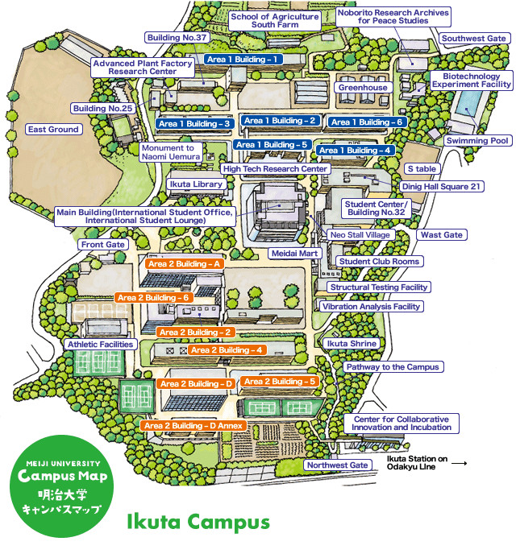

Fig.1 Example of figure Jc-IFToMM logo Fig.2 Place of Japan-IFToMM symposium

Table 1 Fonts used in the proceedings

|  |  |  |
| --- | --- | --- |
| 文 | フォント名 | サイズ |
| 和文標題 | ゴシック体 | 12pt. |
| 和文著者,所属,住所 | 明朝体 | 10pt. |
| 著者電子メイル | Times New Roman | 10pt. |
| 英文標題 | Times New Roman | 12pt. |
| 英文著者,所属 | Times New Roman | 10pt. |
| 英文概要 | Times New Roman | 10pt. |
| 本文主文 | 明朝体 | 10pt. |
| 章題，節題 | ゴシック体 | 10pt. |
| 図表題名 | Times New Roman | 10pt. |
| 図表内キャプション | Times New Roman | 8pt.以上 |

前刷り集作成ならびに優秀論文賞審査の準備のために，来たる

**令和３年２月１日（月）　（必着厳守）**

までに送付してください．

# 謝　　辞

第26回日本IFToMM会議シンポジウムに講演申し込みいただきありがとうございます．シンポジウム会場でお目にかかるのを楽しみにしております．

　何かご質問などある場合，前記の電子メイルアドレス宛，ご遠慮なくお寄せください．

# 文　　献

1. 先駆者一郎: IFToMMの研究，第１回日本IFToMM会議シンポジウム講演前刷集，Vol.1(1995), No.1, pp. 1-6.
2. 研究者次郎: IFToMMのすすめ, イフトム出版(2001), pp.100-106.
3. Author A. B.: Title of Book, ABS Press(2000), pp. 23-35.
4. Author, J. Q., Title of Paper, *Name of Journal*, Vol. 10(1993), No. 6, pp. l-20.